ERM_CIS01A
Název a předmět | Dokumentace webové služby ERM_CIS01A – Získání dat číselníku
Verze dokumentu | 1.0
Počet stran | 6
Stupeň důvěrnosti | Veřejné
 | V případě vytištění z elektronické podoby se jedná o neřízený dokument!
Verze dokumentu
Autor | Datum | Verze | Popis změny
Dennis Kovář | 31.10.2021 | 1.0 | První verze dokumentu
Obsah
1 Popis služby 2
2 Struktura request a response 3
2.1 EA model rozhraní služby 3
2.2 Požadavek (vstup bez ESB obálky) 4
2.3 Odpověď (výstup bez ESB obálky) 4
3 Chybová hlášení 6

Popis služby
Služba ERM_CIS01A slouží k získání/poskytnutí dat číselníků dle zadaných parametrů.
Název služby na ESB serveru: ERM_CIS01A
Režim poskytování odpovědi: on-line – synchronní služba
Platforma služby: XML (standard W3C); WSDL 1.1 (standard W3C)
Zdroj dat: ERMA2

Struktura request a response
Úplná specifikace včetně ESB obálky je součástí WSDL.

EA model rozhraní služby
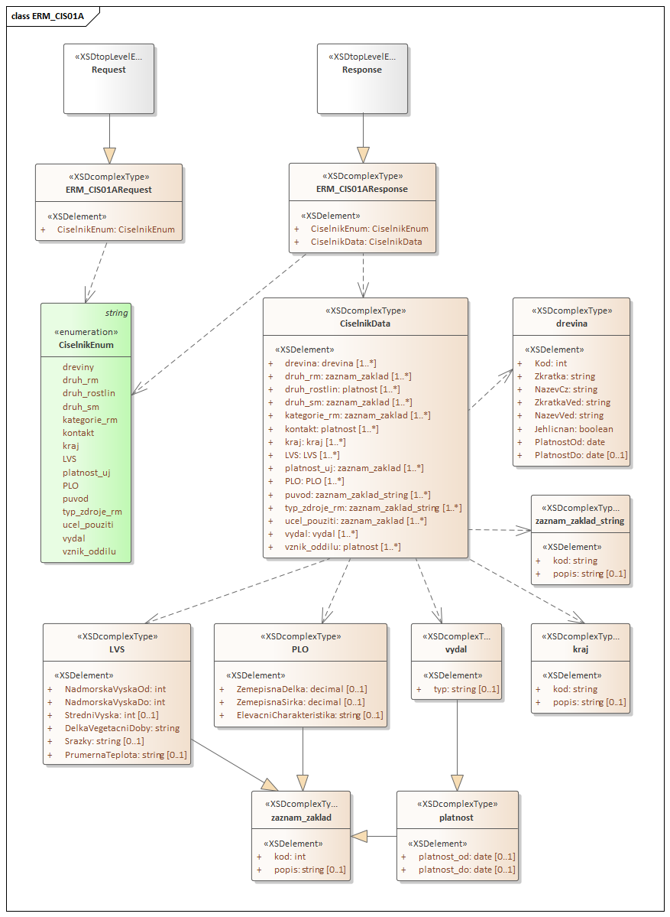

Požadavek (vstup bez ESB obálky)
Každá kontrola při nevalidní hodnotě vrací konkrétní odpověď, viz kapitola 3.
„Kontroly“ a „Odpovědi na nevalidní vstupy“ jsou v dalším textu zvýrazněny tučným písmem.
Element |  | Popis | Výskyt | Typ
ERM_CIS01ARequest |  | Request bez ESB obálky | 1
 | ciselnik_enum | Výběr číselníku | 1 | enum/string

Odpověď (výstup bez ESB obálky)
Element |  |  |  | Popis | Výskyt | Typ
ERM_CIS01AResponse |  |  |  | Odpověď služby bez ESB obálky | 1
 | ciselnik_enum |  |  |  | 1 | enum/string
 | Element |  |  | Popis | Výskyt | Typ
 | ciselnik_data |  |  | Seznam položek zvoleného číselníku | 1 | choice
 |  | Element |  | Popis | Výskyt | Typ
 |  | drevina |  | Číselník dřevin [C_GDREVIN] | 1-n | sequence
 |  |  | Kod | Kód dřeviny | 1 | int
 |  |  | Zkratka | Zkratka dřeviny používaná v češtině | 1 | string
 |  |  | NazevCz | Český název dřeviny | 1 | string
 |  |  | ZkratkaVed | Vědecká zkratka dřeviny | 1 | string
 |  |  | NazevVed | Vědecký (latinský) název dřeviny | 1 | string
 |  |  | Jehlicnan | Příznak, jestli jde o jehličnatou dřevinu | 1 | boolean
 |  |  | PlatnostOd | Počátek platnosti záznamu | 1 | date
 |  |  | PlatnostDo | Konec platnosti záznamu | 0-1 | date
 |  | Element |  | Popis | Výskyt | Typ
 |  | druh_rm |  | Číselník druhu reprodukčního materiálu [C_DRUH_RM] | 1-n | sequence
 |  |  | kod | Kód | 1 | int
 |  |  | popis | Popis | 0-1 | string
 |  | Element |  | Popis | Výskyt | Typ
 |  | druh_rostlin |  | Číselník druhu části rostlin [C_OST_RM_DRUH] | 1-n | sequence
 |  |  | kod | Kód | 1 | int
 |  |  | popis | Popis | 0-1 | string
 |  |  | platnost_od | Platnost od | 0-1 | date
 |  |  | platnost_do | Platnost do | 0-1 | date
 |  | Element |  | Popis | Výskyt | Typ
 |  | druh_sm |  | Číselník druhu semenného materiálu [C_DRUH_SEM_MATERIALU] | 1-n | sequence
 |  |  | kod | Kód | 1 | int
 |  |  | popis | Popis | 0-1 | string
 |  | Element |  | Popis | Výskyt | Typ
 |  | kategorie_rm |  | Číselník kategorie reprodukčního materiálu [C_KATEGORIE_RM] | 1-n | sequence
 |  |  | kod | Kód | 1 | int
 |  |  | popis | Popis | 0-1 | string
 |  | Element |  | Popis | Výskyt | Typ
 |  | kontakt |  | Číselník typu kontaktu [C_REL_KONTAKTY] | 1-n | sequence
 |  |  | kod | Kód | 1 | int
 |  |  | popis | Popis | 0-1 | string
 |  |  | platnost_od | Platnost od | 0-1 | date
 |  |  | platnost_do | Platnost do | 0-1 | date
 |  | Element |  | Popis | Výskyt | Typ
 |  | kraj |  | Číselník krajů [C_REL_KRAJ] | 1-n | sequence
 |  |  | kod | Kód | 1 | string
 |  |  | popis | Popis | 0-1 | string
 |  |  | Zkratka | Zkratka kraje | 0-1 | string
 |  | Element |  | Popis | Výskyt | Typ
 |  | LVS |  | Číselník LVS [C_LVS] | 1-n | sequence
 |  |  | kod | Kód | 1 | int
 |  |  | popis | Popis | 1 | string
 |  |  | NadmorskaVyskaOd | Nadmořská výška | 1 | int
 |  |  | NadmorskaVyskaDo | Nadmořská výška | 1 | int
 |  |  | StredniVyska | Střední nadmořská výška | 0-1 | int
 |  |  | DelkaVegetacniDoby | Délka vegetační doby | 1 | string
 |  |  | Srazky | Srážky | 0-1 | string
 |  |  | PrumernaTeplota | Průměrná teplota | 0-1 | string
 |  | Element |  | Popis | Výskyt | Typ
 |  | platnost_uj |  | Číselník platnosti uznané jednotky [C_PLATNOST_UJ] | 1-n | sequence
 |  |  | kod | Kód | 1 | int
 |  |  | popis | Popis | 0-1 | string
 |  | Element |  | Popis | Výskyt | Typ
 |  | PLO |  | Číselník PLO [C_PLO] | 1-n | sequence
 |  |  | kod | Kód | 1 | int
 |  |  | popis | Popis | 1 | string
 |  |  | ZemepisnaDelka | Zeměpisná délka | 0-1 | decimal
 |  |  | ZemepisnaSirka | Zeměpisná šířka | 0-1 | decimal
 |  |  | ElevacniCharakteristika | Elevační charakteristika | 0-1 | string
 |  | Element |  | Popis | Výskyt | Typ
 |  | puvod |  | Číselník původu [C_PUVOD] | 1-n | sequence
 |  |  | kod | Kód | 1 | string
 |  |  | popis | Popis | 0-1 | string
 |  | Element |  | Popis | Výskyt | Typ
 |  | typ_zdroje_rm |  | Seznam položek zvoleného číselníku [C_TYP_ZDROJE_RM] | 1-n | sequence
 |  |  | kod | Kód | 1 | int
 |  |  | popis | Popis | 0-1 | string
 |  | Element |  | Popis | Výskyt | Typ
 |  | ucel_pouziti |  | Číselník účelu použití [C_NOV_UCEL_POUZITI] | 1-n | sequence
 |  |  | kod | Kód | 1 | int
 |  |  | popis | Popis | 0-1 | string
 |  | Element |  | Popis | Výskyt | Typ
 |  | vydal |  | Číselník poboček [C_POP_VYDAL] | 1-n | sequence
 |  |  | kod | Kód | 1 | int
 |  |  | popis | Popis | 0-1 | string
 |  |  | typ | Typ | 0-1 | string
 |  |  | platnost_od | Platnost od | 0-1 | date
 |  |  | platnost_do | Platnost do | 0-1 | date
 |  | Element |  | Popis | Výskyt | Typ
 |  | vznik_oddilu |  | Číselník vzniku oddílu [C_VZNIK_ODDILU] | 1-n | sequence
 |  |  | kod | Kód | 1 | int
 |  |  | popis | Popis | 0-1 | string
 |  |  | platnost_od | Platnost od | 0-1 | date
 |  |  | platnost_do | Platnost do | 0-1 | date

Chybová hlášení
Příčina chyby | Výsledek
Uživatel zadá hodnoty mimo výčet hodnot elementu. | Chyba, restrikce neumožní zaslat požadavek, který nesplňuje restrikce XSD.

